Fahrzeugverwaltung Webapplikation
Projektdokumentation – Modul 306

Klasse | I24a
Teammitglieder | Joshua Sommerhalder, Mina Urgancio, Joshua Merki, Faruk Hodzic
Abgabedatum | 08.06.2026
Version | 1.0

Inhaltsverzeichnis
Inhaltsverzeichnis 2
1. Kurzfassung 3
2. Projektaufbauorganisation 4
3. Informieren 5
3.1 Projektauftrag und Ziele 5
3.2 Anforderungsanalyse 5
3.3 Projektumfeld und Systemgrenzen 5
3.4 Wissensbeschaffung 6
4. Planen 7
4.1 Zeitplan 7
4.2 Organisation der Arbeitsergebnisse 7
5. Entscheiden 9
5.1 Evaluation Datenbankplattform 9
5.2 Präferenzmatrix 9
5.3 Nutzwertanalyse 9
6. Realisieren 11
6.1 Datenbankmodell 11
6.2 Konzeptionelle Umsetzung / Systemarchitektur 11
6.3 Testkonzept 11
6.4 Implementierung 12
7. Arbeitsjournal 13

1. Kurzfassung
Ausgangssituation:
Im Rahmen von Modul 306 haben wir eine Webapplikation zur Verwaltung von Fahrzeugen entwickelt. Die Applikation soll es ermöglichen, Fahrzeuge verschiedener Kategorien (Autos, Flugzeuge, Schiffe, Motorräder) zu erfassen, anzuzeigen, zu bearbeiten und zu löschen. Als technologische Grundlage wurden HTML, CSS, JavaScript und MongoDB ausgewählt.
Umsetzung:
Das Projekt wurde nach der IPERKA-Methode durchgeführt. Nach einer Analyse der Anforderungen und einem Vergleich verschiedener Datenbanklösungen mittels Nutzwertanalyse wurde MongoDB als Datenbankplattform gewählt. Anschliessend werden das Datenbankmodell, das Testkonzept sowie die vollständige Webapplikation mit CRUD-Funktionalität realisiert.
Ergebnis:
Das Ergebnis ist eine vollständig funktionierende Webapplikation, die alle Anforderungen erfüllt: Fahrzeuge lassen sich kategorisiert mit Bild und technischen Daten erfassen sowie jederzeit bearbeiten oder löschen. Für Fahrzeuge ohne manuell hinterlegtes Bild lädt die Applikation automatisch ein passendes Foto über die Wikipedia REST API. Alle Daten sind dauerhaft in einer MongoDB-Datenbank gespeichert und über das ASP.NET Core Backend abrufbar.

2. Projektaufbauorganisation

Projektmanagement-Methode: IPERKA
Für dieses Projekt haben wir uns für die IPERKA-Methode entschieden. IPERKA steht für die sechs Projektphasen Informieren, Planen, Entscheiden, Realisieren, Kontrollieren und Auswerten. Die Methode eignet sich besonders gut für überschaubare Softwareprojekte wie dieses, weil sie einen klar strukturierten, linearen Ablauf vorgibt und gleichzeitig flexibel genug ist, um auf Änderungen in einzelnen Phasen reagieren zu können.
Die IPERKA-Methode spiegelt sich direkt in der Kapitelstruktur dieser Dokumentation wider:
- Kapitel 3 (Informieren): Projektauftrag, Anforderungsanalyse, Systemgrenzen und Wissensbeschaffung
- Kapitel 4 (Planen): Zeitplan und Organisation der Arbeitsergebnisse
- Kapitel 5 (Entscheiden): Evaluation der Datenbanklösung mittels Präferenzmatrix und Nutzwertanalyse
- Kapitel 6 (Realisieren): Datenbankmodell, Systemarchitektur, Testkonzept und Implementierung
- Kapitel 7 (Arbeitsjournal): Fortschrittsdokumentation und Soll/Ist-Vergleich
- Kapitel 8 (Schlusswort): Reflexion und persönliche Bilanz

Phase | Projektleiter | Zeitraum
Informieren (I) | Faruk Hodzic | 04.05 – 11.05
Planen (P) | Joshua Sommerhalder | 18.05
Entscheiden (E) | Joshua Sommerhalder | 18.05
Realisieren (R) | Mina Urgancio | 01.06 – 08.06
Kontrollieren (K) | Joshua Merki | 15.06
Auswerten (A) | Joshua Merki | 15.06

3. Informieren

3.1 Projektauftrag und Ziele
Das Ziel dieses Projekts ist die Entwicklung einer vollständigen Webapplikation zur Verwaltung von Fahrzeugen. Die Applikation ermöglicht es, Fahrzeuge in den Kategorien Auto, Flugzeug, Schiff und Motorrad zu verwalten. Die grundlegenden CRUD-Operationen (Create, Read, Update, Delete) werden vollständig unterstützt.

3.2 Anforderungsanalyse
Folgende funktionale und nicht-funktionale Anforderungen wurden definiert:

Nr. | Anforderung | Beschreibung
1 | Startseite | Die Startseite zeigt die Kategorien Autos, Flugzeuge, Schiffe und Motorräder.
2 | Fahrzeuganzeige | Nach Auswahl einer Kategorie werden alle Fahrzeuge angezeigt.
3 | Detailansicht | Beim Anklicken eines Fahrzeugs werden zusätzliche Informationen angezeigt.
4 | Bilderverwaltung | Für jedes Fahrzeug wird ein Bild angezeigt.
5 | Fahrzeug erstellen | Neue Fahrzeuge können hinzugefügt werden.
6 | Fahrzeug bearbeiten | Bestehende Fahrzeuge können geändert werden.
7 | Fahrzeug löschen | Fahrzeuge können entfernt werden.
8 | Speicherung | Alle Daten werden dauerhaft gespeichert.
9 | Technologien | Die Anwendung wird mit HTML, CSS, JavaScript und MongoDB entwickelt.
10 | Benutzerfreundlichkeit | Die Anwendung soll einfach und übersichtlich sein.
11 | Abgrenzung | Keine Bezahlfunktion, keine mobile App; Wikipedia-API wird nur lesend für Bilder genutzt.
12 | Dokumentation | Das Projekt wird verständlich dokumentiert.

3.3 Projektumfeld und Systemgrenzen
Die Fahrzeugverwaltung ist als eigenständige Webapplikation konzipiert. Folgende Systemgrenzen und Schnittstellen wurden festgelegt:

Systemgrenzen (im Scope):
- Webfrontend (HTML/CSS/JavaScript) läuft im Browser
- Backend-API (ASP.NET Core) läuft auf localhost
- MongoDB-Datenbank für Speicherung aller Fahrzeugdaten
- Bildverwaltung via lokalem Bildpfad oder URL

Ausserhalb des Scopes (Abgrenzung):
- Keine Benutzerverwaltung / Authentifizierung
- Keine Bezahlfunktion
- Keine native mobile App (nur responsive Web)
- Keine externen Schreib-APIs zu Drittanbietern (Wikipedia wird nur lesend genutzt)
- Keine automatische Service-Erinnerungsfunktion per E-Mail

Schnittstellen:
- Browser ↔ Frontend (HTTP)
- Frontend ↔ Backend/API (JavaScript fetch / REST)
- Backend ↔ MongoDB (Mongoose / nativer MongoDB-Treiber)

3.4 Wissensbeschaffung
Für die Informationsphase wurden folgende Informationsquellen genutzt:

Quelle | Thema | Verwendung
MongoDB Docs (mongodb.com) | Datenbankmodellierung, Abfragen | Datenbankdesign, CRUD-Operationen
MDN Web Docs (developer.mozilla.org) | HTML, CSS, JavaScript | Frontend-Entwicklung
Microsoft Docs – ASP.NET Core (learn.microsoft.com) | Server-Setup, Module | Backend-Implementierung
Modul 306 Unterlagen (Moodle) | IPERKA, Projektmanagement | Projektmethodik, FArbeit-Vorlage

4. Planen

4.1 Zeitplan
Der nachfolgende Zeitplan zeigt alle geplanten Tätigkeiten mit absoluter Zeitachse (Datum), Soll- und Ist-Aufwand sowie Verantwortlichen. Der Soll/Ist-Vergleich wird laufend nachgeführt.

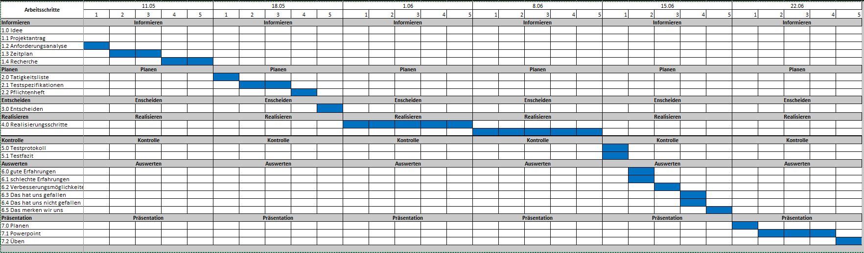

4.2 Organisation der Arbeitsergebnisse
Versionierung:
- Sämtliche Dateien werden in einem Git-Repository verwaltet (https://github.com/2003-Anonymous/M306_Realisieren).
- Nach jeder abgeschlossenen Tätigkeit wird ein Commit erstellt.

Sicherung:
- Jedes Teammitglied hat einen lokalen Clone des Repositories als zusätzliche Sicherung.
- Die Dokumentation wird ebenfalls im Repository abgelegt.

5. Entscheiden

5.1 Evaluation Datenbankplattform
Für die Wahl der geeigneten Datenbanklösung wurden drei Alternativen evaluiert: MongoDB, MySQL und SQLite. Die Entscheidung wurde mittels Präferenzmatrix und Nutzwertanalyse systematisch herbeigeführt.

5.2 Präferenzmatrix
Zuerst wurden die Kriterien durch paarweisen Vergleich gewichtet:

Kriterium |  | A | B |  | C |  | D | Anzahl Vergleiche
A Funktionalität |  | – | A |  | A |  | A | 4
B Benutzerfreundlichkeit |  |  | – |  | B |  | B | 3
C Flexibilität |  |  |  |  | – |  | C | 2
D Design / Übersichtlichkeit |  |  |  |  |  |  | – | 1
E Bildverwaltung |  |  |  |  |  |  |  | 0
Rang | Gewicht (%) |  |  | Faktor |  | Kriterium
1 | 40 |  |  | 4 |  | A – Funktionalität
2 | 30 |  |  | 3 |  | B – Benutzerfreundlichkeit
3 | 20 |  |  | 2 |  | C – Flexibilität
4 | 10 |  |  | 1 |  | D – Design und Übersichtlichkeit
5 | 0 |  |  | 0 |  | E – Bildverwaltung
Total | 100 |  |  | 10

5.3 Nutzwertanalyse
Kriterien | Gew. | MongoDB TN | GTN | MySQL TN | GTN | SQLite TN | GTN
Funktionalität | 40 | 2 | 80 | 2 | 80 | 1 | 40
Benutzerfreundlichkeit | 30 | 2 | 60 | 1 | 30 | 2 | 60
Flexibilität | 20 | 2 | 40 | 1 | 20 | 0 | 0
Design / Übersichtlichkeit | 10 | 1 | 10 | 2 | 20 | 1 | 10
Bildverwaltung | 0 | 2 | 0 | 1 | 0 | 0 | 0
Gesamtnutzen | 100% |  | 190 |  | 150 |  | 110
Fazit:
Die Nutzwertanalyse zeigt klar, dass MongoDB mit einem Gesamtnutzen von 190 Punkten die beste Wahl für dieses Projekt darstellt. MongoDB punktet besonders bei Funktionalität, Benutzerfreundlichkeit und Flexibilität, was für eine dokumentenbasierte Fahrzeugverwaltung mit variablen Feldern und Bildpfaden ideal ist. MySQL erreicht 150 Punkte und wäre eine solide Alternative, bietet jedoch weniger Flexibilität für schemavariable Daten. SQLite eignet sich eher für kleine lokale Anwendungen ohne Server und scheidet mit 110 Punkten aus.

Entscheid: Das Projekt wird mit MongoDB als Datenbankplattform umgesetzt.

6. Realisieren

6.1 Datenbankmodell
Die Datenbank verwendet eine einzige Collection «fahrzeuge». Das Dokument-Schema wurde so gewählt, dass alle relevanten Fahrzeugdaten flexibel gespeichert werden können.

Feld | Datentyp | Beschreibung
_id | ObjectId | Eindeutige ID (automatisch generiert)
name | String | Name oder Bezeichnung des Fahrzeugs
kategorie | String | Auto, Flugzeug, Schiff oder Motorrad
hoechstgeschwindigkeit | Number | Höchstgeschwindigkeit in km/h
groesse | String | Grösse, Länge oder Höhe des Fahrzeugs
letzterService | Date | Datum des letzten Services (ISO 8601)
naechsterService | Date | Datum des nächsten Services (ISO 8601)
bild | String | Relativer Bildpfad oder Internet-URL
Hinweis: Die MongoDB-Collection verwendet die C#-Feldnamen des Backends (id, name, category, maxSpeed, length, lastService, nextService, image). Das Frontend übersetzt diese Felder beim Laden und Speichern automatisch in die deutschen Namen.

Beispiel-Datensatz (JSON):
{ "name": "BMW M4", "kategorie": "Auto", "hoechstgeschwindigkeit": 250, "groesse": "4.79 m Länge", "letzterService": "2026-02-10", "naechsterService": "2026-08-10", "bild": "images/bmw-m4.jpg" }

6.2 Konzeptionelle Umsetzung / Systemarchitektur
Die Applikation folgt einer klassischen 3-Schichten-Architektur:

Schicht | Technologie | Aufgabe
Präsentation (Frontend) | HTML, CSS, JavaScript | Benutzeroberfläche, Eingabeformulare, Anzeige
Logik (Backend) | ASP.NET Core Web API | API-Endpunkte, Geschäftslogik, Validierung
Datenhaltung (Datenbank) | MongoDB | Persistente Speicherung aller Fahrzeugdaten
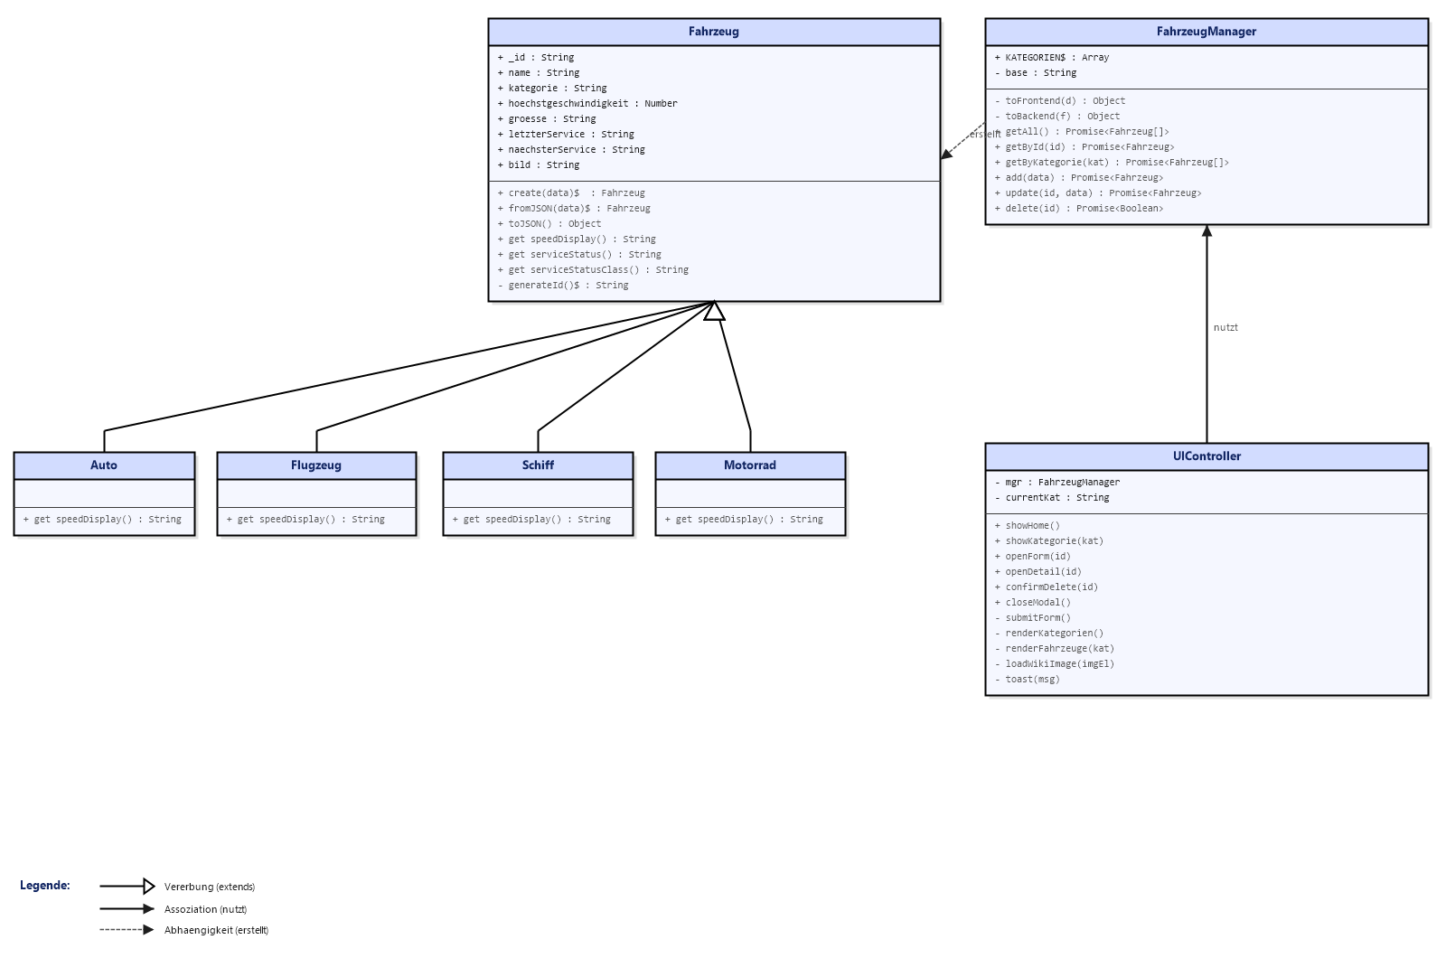

6.3 Testkonzept
Das Testkonzept beschreibt, wie die Qualität der Applikation sichergestellt wird.

Testsystem und -umgebung:
- Testsystem: lokale Entwicklungsumgebung (localhost)
- Browser: Google Chrome (aktuellste Version)
- Betriebssystem: Windows 11
- Datenbank: lokale MongoDB-Instanz (Port 27017)
- Node.js

Testmethode:
- Manuelle Funktionstests: Jeder Testfall wird durch eine Testperson im Browser ausgeführt.
- Blackbox-Testing: Die Tests erfolgen aus Sicht des Endbenutzers ohne Kenntnis der internen Implementierung.

Nicht getestet wird:
- Performance unter hoher Last (kein Scope für dieses Projekt).
- Sicherheitstests / Penetration Testing (kein Scope).
- Mobile / Touch-Optimierung (kein Scope gemäss Anforderung 11).

Testfälle:
Nr. | Testfall | Erwartetes Ergebnis | Testperson | Ergebnis
1 | Startseite öffnen | Kategorien werden korrekt angezeigt | Joshua S. | OK
2 | Kategorie auswählen | Fahrzeuge der Kategorie werden angezeigt | Joshua S. | OK
3 | Fahrzeug anklicken | Detailansicht öffnet sich mit allen Feldern | Joshua S. | OK
4 | Neues Fahrzeug erstellen | Fahrzeug wird in DB gespeichert und angezeigt | Joshua S. | OK
5 | Fahrzeug bearbeiten | Änderungen werden korrekt gespeichert | Joshua S. | OK
6 | Fahrzeug löschen | Fahrzeug wird aus DB entfernt | Joshua S. | OK
7 | Bild anzeigen | Bild wird korrekt dargestellt | Joshua S. | OK
8 | Seite neu laden | Gespeicherte Daten bleiben vorhanden | Joshua S. | OK

6.4 Implementierung

Das Frontend basiert auf reinem Vanilla JavaScript (ES2022) ohne externe Frameworks. Moderne Sprachfeatures wie private Klassenfelder (#), async/await und getter-Properties machen den Code kompakt und lesbar.

Klasse: Fahrzeug (Fahrzeug.js)
Fahrzeug ist die gemeinsame Basisklasse für alle Fahrzeugtypen. Die Factory-Methode create() wählt anhand des kategorie-Felds automatisch die richtige Unterklasse - der aufrufende Code muss das nicht wissen:
static create(data) {
const map = { Auto, Flugzeug, Schiff, Motorrad };
const Cls = map[data.kategorie] ?? Fahrzeug;
return new Cls(data);
}
Der serviceStatus-Getter berechnet dynamisch, ob ein Service überfällig, bald fällig oder noch in Ordnung ist:
get serviceStatus() {
const diff = (new Date(this.naechsterService) - new Date()) / 86_400_000;
if (diff < 0) return 'ueberfaellig';
if (diff < 30) return 'bald faellig';
return 'ok';
}

Unterklassen: Auto, Flugzeug, Schiff, Motorrad
Die vier Unterklassen erben von Fahrzeug und überschreiben nur den speedDisplay-Getter. Flugzeuge zeigen zusätzlich die Mach-Zahl (1 Mach = 1235 km/h), Schiffe die Knoten (1 kn = 1.852 km/h):
// Flugzeug.js
get speedDisplay() {
const mach = (this.hoechstgeschwindigkeit / 1235).toFixed(2);
return this.hoechstgeschwindigkeit + ' km/h (Mach ' + mach + ')';
}
// Schiff.js
get speedDisplay() {
const kn = (this.hoechstgeschwindigkeit / 1.852).toFixed(1);
return this.hoechstgeschwindigkeit + ' km/h (' + kn + ' kn)';
}

Klasse: FahrzeugManager (FahrzeugManager.js)
FahrzeugManager kapselt alle HTTP-Aufrufe an das Backend. Alle Methoden sind async. Die grösste Herausforderung war die Feldnamensübersetzung zwischen dem C#-Backend (z.B. category, maxSpeed) und dem JavaScript-Frontend (kategorie, hoechstgeschwindigkeit). Das lösen zwei private Methoden zentral:
#toFrontend(d) {
return { _id: d.id, name: d.name, kategorie: d.category,
hoechstgeschwindigkeit: d.maxSpeed,
groesse: d.length + ' m',
letzterService: d.lastService?.split('T')[0] ?? '',
naechsterService: d.nextService?.split('T')[0] ?? '',
bild: d.image ?? '' };
}
Beim POST-Request wird absichtlich keine _id mitgesendet, damit MongoDB automatisch eine gültige ObjectId generiert. PUT und DELETE liefern HTTP 204 zurück - es gibt keinen Response-Body.

Klasse: UIController (UIController.js)
UIController steuert die gesamte Benutzeroberfläche. Für Fahrzeuge ohne Bild wird nach dem Rendern automatisch ein Wikipedia-Foto nachgeladen - die Karte erscheint sofort, das Bild kommt dann im Hintergrund:
async #loadWikiImage(imgEl) {
const name = imgEl.dataset.wiki;
const res = await fetch(
'https://en.wikipedia.org/api/rest_v1/page/summary/' + encodeURIComponent(name)
);
const data = await res.json();
if (data.thumbnail?.source) {
imgEl.src = data.thumbnail.source;
imgEl.nextElementSibling.style.display = 'none';
}
}
Schlägt die Wikipedia-Anfrage fehl (kein Artikel oder kein Bild vorhanden), bleibt der Kategoriename als Platzhalter sichtbar. Die App funktioniert damit auch ohne Verbindung zur Wikipedia.

Backend: ASP.NET Core Web API
Das Backend stellt fünf REST-Endpunkte bereit (GET, GET/{id}, POST, PUT/{id}, DELETE/{id}). CORS ist aktiviert, damit der Browser Cross-Origin-Anfragen vom Frontend erlaubt. Das Vehicle-Modell nutzt das Attribut [BsonRepresentation(BsonType.ObjectId)], wodurch MongoDB automatisch gültige ObjectIds generiert - das Frontend muss keine eigenen IDs erstellen.

7. Arbeitsjournal
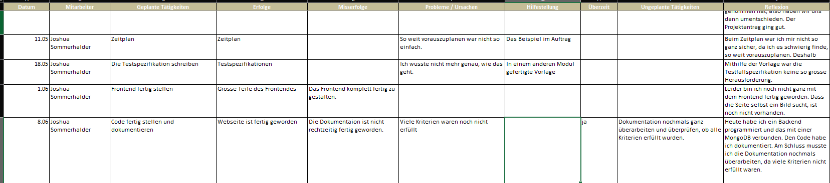

8. Schlusswort und Reflexion

9. Quellenverzeichnis
Nr. | Quelle / Autor | URL / Fundort
1 | MongoDB Documentation | https://www.mongodb.com/docs/
2 | MDN Web Docs (Mozilla) | https://developer.mozilla.org/
3 | Node.js Documentation | https://nodejs.org/docs/
4 | Modul 306 Unterlagen (Moodle) | BBB Moodle
5 | Express.js | https://expressjs.com/

10. Glossar
Begriff / Abkürzung | Erklärung
API | Application Programming Interface – Schnittstelle zur Kommunikation zwischen Softwarekomponenten.
CRUD | Create, Read, Update, Delete – die vier grundlegenden Datenbankoperationen.
CSS | Cascading Style Sheets – Stylesheet-Sprache zur Gestaltung von Webseiten.
HTML | HyperText Markup Language – Auszeichnungssprache für Webseiten.
HTTP | HyperText Transfer Protocol – Protokoll zur Übertragung von Daten im Web.
IPERKA | Projektmethode: Informieren, Planen, Entscheiden, Realisieren, Kontrollieren, Auswerten.
JSON | JavaScript Object Notation – leichtgewichtiges Datenformat für den Datenaustausch.
MongoDB | Dokumentenorientiertes NoSQL-Datenbanksystem, das JSON-ähnliche Dokumente speichert.
Node.js | JavaScript-Laufzeitumgebung für serverseitige Anwendungen.
NoSQL | Not Only SQL – Datenbanktyp ohne festes relationales Schema.
ObjectId | Eindeutiger Bezeichner, den MongoDB automatisch für jeden Datensatz generiert.
REST | Representational State Transfer – Architekturstil für Webdienste.
SPOC | Single Point of Contact – eine einzelne Kontaktperson (Projektleiter) für die Kommunikation.
URL | Uniform Resource Locator – Webadresse für eine Ressource im Internet.

